Z ulicy do pokoju – efektowne murale ozdobą salonu

Żeby ściana nie była nudna nie wystarczy ubrać ją w kolor. Potrzebne jest jeszcze coś. Niebanalna dekoracja, lustro w pięknej ramie, ciekawa grafika, albo tapeta. Ta ostatnia zawojowała ostatnio wnętrzami. Ale uwaga: pojawił się nowy trend. Tradycyjne tapety, w powtarzający się drobny rzucik, coraz częściej zastępują murale. Co to takiego? Zajrzyj do sklepu otownetrze.pl i przekonaj się jak bardzo są dekoracyjne.
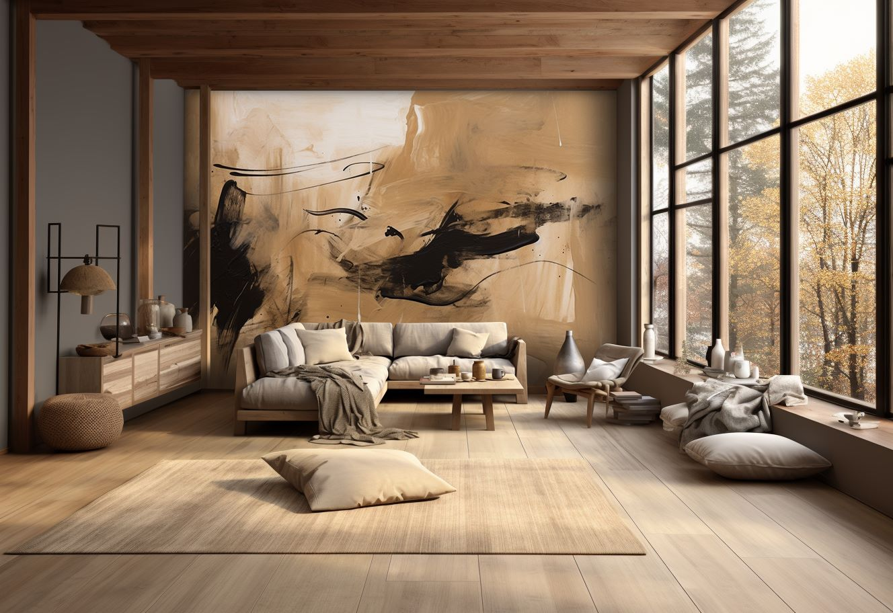

Projektanci zainspirowani monumentalnymi malowidłami na fasadach budynków, wpadli na pomysł przeniesienia ich na ściany domów czy mieszkań. Od „zwykłej” tapety różnią się tym, że przedstawione na nich motywy mogą być naprawdę gigantycznych rozmiarów. To świetne rozwiązanie dekoracyjne do pomieszczeń o pokaźnych metrażach i wysokościach, gdzie ściany mają niestandardowe wymiary. Maksymalny obszar zadruku to 4,5 metra szerokości i 3 metry wysokości! Tej wielkości wewnętrzny mural najlepiej prezentuje się na jednej powierzchni, a efekt jest tak niesamowity, że często nie potrzeba już nic więcej. Gigantyczny wzór wygląda jak zatrzymany i wyjęty z filmu efektowny kadr. Malownicze pejzaże, abstrakcyjne kompozycje, geometryczne desenie czy botaniczne motywy z gąszczem egzotycznej zieleni. Wzorów, które odmienią wnętrze jest całe bogactwo, z powodzeniem każdy dopasuje je do stylu w jakim urządzone jest pomieszczenie. Wyróżniają się niesamowitą głębią i dbałością o każdy detal.

Marka REVE specjalizuje się w takich wielkoformatowych muralach ściennych, a sprzedaje je sklep otownetrze.pl. Powstają one z najwyższej jakości materiałów, dzięki temu nie tylko świetnie wyglądają, ale są bardzo trwałe. Twórcy marki od lat współpracują z najlepszymi artystami i rzemieślnikami, którzy pięknie zaprojektowane wzory przenoszą na podłoże. Dzięki tym wysokiej klasy specjalistom efekt za każdym razem jest spektakularny. REVE proponuje nieograniczone możliwości dekoracji wnętrz. Unikatowe motywy zostały zebrane w różnorodne kolekcje, które inspirują do zmiany wystroju. Co powiesz na jesienną metamorfozę wnętrza? Piękny mural od REVE sprawi, że nabierze ono jeszcze więcej przytulności i ciepła.

Nowe murale w różnych stylistykach na otownetrze.pl

Właśnie się pojawiły! Nowe kolekcje zachwycają pięknymi wzorami. Musisz koniecznie je zobaczyć!

Imagination to świat pejzaży i egzotycznych krajobrazów, które tworzą abstrakcyjne kompozycje utrzymane w stonowanej palecie kolorów ziemi. Naturalne beże, brązy palonych jesiennych liści, przygaszone zielenie, ciepłe ugry, musztardowe żółcienie, ale też ognista czerwień zachodzącego słońca… Kolory pełne blasku, ciepłe i spokojne, wprowadzają aurę tajemniczości, przytulności i pozytywnej energii. Udekoruj ścianę takimi odcieniami by poczuć się jak w ciepłym, zacisznym gniazdku. Oprócz abstrakcyjnych pejzaży obrazy malowane rozlaną farbą – tworzą na ścianie nieregularne linie, plamy i smugi.

Bosquet to z kolei interpretacje dzikiego buszu – egzotyczna przyroda uchwycona o różnych porach dnia. Ogromne liście monstery, gęste lasy tonące w nasyconej, soczystej zieleni, doliny zasnute nisko opadającą mgłą – przenoszą myślami do parnych zakątków tropikalnej dżungli. Stojące na baczność monumentalne kaktusy o kanciastych ostrych kształtach, kontrastują z delikatnymi kolorami – tworzą geometryczne wzory wprowadzając do wnętrza dynamikę i równowagę jednocześnie. W tej samej kolekcji murale z kolonialną architekturą otoczoną gęstymi palmami – emanujące elegancją i retro urokiem.
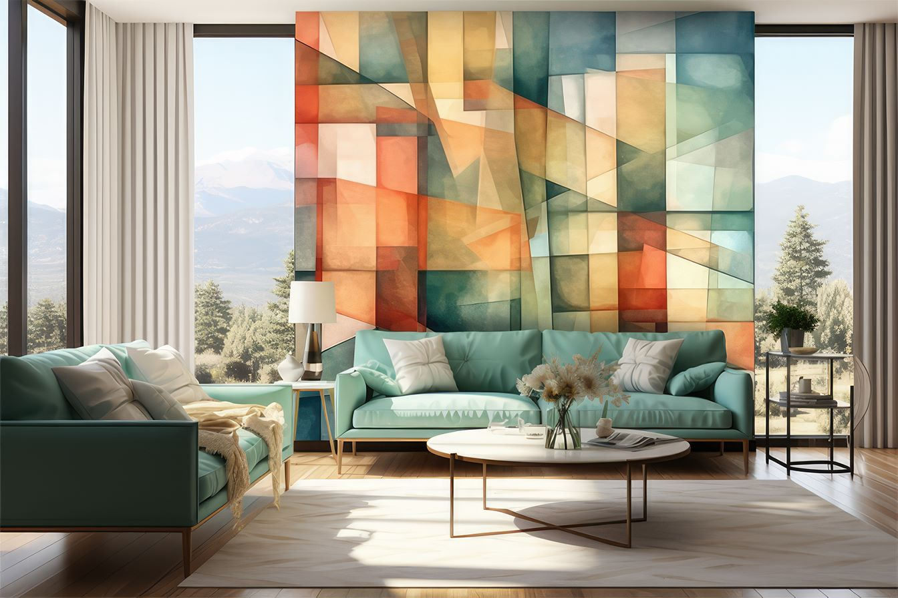

A jeśli wolisz bardziej minimalistyczne klimaty sięgnij po lookbook z kolekcją Minimalisme. Znajdziesz w niej wzory inspirowane piórami egzotycznych ptaków, czy przeskalowane płatki kwiatów oglądane w ogromnym powiększeniu, jakby pod mikroskopem… Nakładające się na siebie motywy, o wyraźnych strukturach, tworzą na ścianie trójwymiarową głębię. Nowością jest mural przedstawiający górski pejzaż – delikatny szkic przecinają geometryczne linie w intensywnych kolorach. W żywszych odcieniach błękitów i zieleni znajdziesz murale przedstawiające podwodny świat – delikatnie pulsujące w głębinach oceanu meduzy koją emocje i wprowadzają do wnętrza spokój.

Nectar to kolekcja, która chwali urodę kwiatów. Florystyczne motywy zawsze są na czasie. Są w niej realistyczne bukiety polnych kwiatów, białe dzwonki i kosmosy rozchylające płatki na błękitnym tle, ale też eteryczne gipsówki lekko falujące na wietrze, piwonie w pełni rozkwitu, czy wyciągające się do słońca żółte słoneczniki.

No i wreszcie coś dla najmłodszych estetów. Kolekcja Enfance wprowadzi radość i kolor do każdego dziecięcego pokoju. Większość wzorów powstała z inspiracji rysunkami najmłodszych. Mali lokatorzy mogą wybierać do woli – serca unoszące się jak baloniki, kolorowe kwieciste łąki, nad którymi latają motyle, świat cyrkowej magii, a może leśne zwierzątka: lisy, jelenie, jeże i niedźwiadki. A dla tych, którzy lubią fantazjować bajkowe elfy, loty balonem czy podróże rakietą w kosmos – pozwolą przenieść się twoim pociechom myślami w inną odległą krainę.

Jesienna metamorfoza – jak przeprowadzić ją samemu?

Każda kolekcja to inna narracja i inna piękna opowieść. Marka REVE wciąż się rozwija, a jej projektanci śledzą najnowsze trendy by móc zadowolić nawet najbardziej wyrafinowane gusta swoich klientów. Wszystkie murale drukowane są na podkładzie winylowym, odpornym na wilgoć i uszkodzenia. Dzięki temu możesz pięknie udekorować nimi nie tylko salon, ale też kuchnię czy łazienkę. Winylowe murale strukturą przypominają płótno malarskie (Canvas), ale dostępne są także inne podkłady: gładka flizelina (Tissu), a dla tych, którzy wolą efekt niewykończenia czy lekkiego postarzenia – winyle o chropowatej powierzchni, delikatnej (Mince) lub o większym ziarnie (Coquille), a także te przypominające strukturą beton (Beton) czy tynk dekoracyjny (Brosse).

Tapety przystosowane są do samodzielnego montażu na ścianie. Jak to zrobić? Wystarczy rozwinąć rolkę na płaskiej powierzchni (najlepiej 24 godziny przed położeniem na ścianie). To wystarczający czas, żeby przygotować podłoże – oczyścić z powłok malarskich, odtłuścić, zagruntować klejem do tapet.. Potem można już przyklejać poszczególne bryty na zakładkę. Najlepiej korzystać ze wskazówek instrukcji, którą producent dołącza do każdej rolki.

Zanim zdecydujesz się na zakup warto poprosić o próbkę. 50 x 50 cm to wystarczający rozmiar, żeby przyłożyć tapetę do ściany, spojrzeć jak prezentuje się w otoczeniu, czy odcienie nie gryzą się z kolorystyką wystroju, jak prezentują się w dziennym i sztucznym oświetleniu. Potem wystarczy przesłać wymiary ściany, żeby specjaliści z otownetrze.pl dobrali marginesy odpowiednie do montażu tapety i stworzyli wizualizację z podziałem na poszczególne bryty. Dzięki temu zobaczysz jak mural będzie prezentował się w twoim wnętrzu. A jeśli będziesz chciał coś zmienić, zespół ekspertów specjalnie dla ciebie wykadruje wzór, żeby idealnie dopasować go do wnętrza.

Uwaga! Jeszcze wiadomość, która z pewnością ucieszy zwolenników niestandardowych rozwiązań. Niedługo wszystkie proponowane wzory pojawią się też w formie popularnych ostatnio dotsów czyli tapet zaprojektowanych na planie koła.

Inspirujące zdjęcia czekają pod linkiem:
https://drive.google.com/drive/folders/1tpFLNMH_07x4x9QHe8HhC5yowlJQFYzg?usp=drive_link

* * *

Otownetrze.pl oferuje ponad 50 tysięcy produktów wielu cenionych, sprawdzonych producentów. Wśród produktów wykończeniowych znalazły się niezliczone wzory podłóg, tapety i murale, sztukaterie, lamele, panele tapicerowane, płytki ścienne i podłogowe oraz spieki. W sklepie czeka także szeroki wybór rozwiązań oświetleniowych, mebli, dywanów oraz dodatków. Unikatową ofertę Otownętrze.pl wyróżnia system rabatowy – im więcej kupisz, tym więcej zaoszczędzisz. Szczegóły na https://otownetrze.pl/

Kontakt dla mediów:
Aleksandra Stachulska Marcin Poboży
E-mail: ola@hshpr.pl marcin@hshpr.pl
Tel. kom. 880 320 909 604 779 036

